Contact Details
Email: adcc2063@gmail.com
Ph No: 9840464948
9708029780
Meet Our Team
Mr. Hemraj Bhattarai
CEO
As Chief Executive Officer, Mr. Bhattarai provides strategic leadership and overall direction for the company, with a strong focus on hydropower and renewable energy projects.
With extensive experience in the hydropower sector, He guides the organization in delivering sustainable, efficient, and reliable energy solutions.

Er. Ranjan Raj Dahal
Structural Engineer
Director, Project Control
Mr. Dahal oversees the design, analysis, and delivery of structural engineering solutions across the company.
With over 10 years of professional experience in structural design, analysis, and construction support, He ensures that all structures are safe, efficient, and compliant with industry standards.

Er. Roshan Poudel
Director, Construction
Mr. Poudel leads all on-site construction activities, ensuring projects are delivered safely, on schedule, and within budget.
With over 10 years of professional experience in construction management and project execution, He works closely with engineers, contractors, and clients to maintain high standards of safety, efficiency, and workmanship

Ar. Susrusha Koirala
Director, Architecture
Ms.Koirala leads the architectural design and development of projects from concept through completion. With over 8 years of professional experience in architectural design, planning, and project coordination,
She ensures that each project balances creativity, functionality, and regulatory compliance.
She works closely with clients, engineers, and project teams to deliver innovative, sustainable, and practical design solutions.

Er. Niranjan Dahal
Director, Electrical[MEP]
Mr. Dahal leads the planning, design, and execution of all MEP operations across the company.
With over 5 years of professional experience in power systems, industrial electrical design, Residential electrical design and project management,
He ensures that every project meets the highest standards of safety, efficiency, and innovation.

Mr. Bhupal Kharel
Director, IT
Mr. Kharel is responsible for maintaining and supporting the company’s IT systems and infrastructure.
With over 6 years of professional experience in technical support, network administration, and system maintenance, He ensures reliable, secure, and efficient technology operations.

Ms. Samikshya Bhattarai
Director, People Operations
Ms. Bhattarai manages and supports the company’s human resources and people-focused initiatives.
Ms. Bharttarai oversees recruitment, onboarding, performance support, and policy implementation while working closely with leadership and employees.

Mr. Milan Sapkota
Director, Finance & Accounting
Mr. Sapkota oversees the company’s financial planning, accounting operations, and compliance.
With strong expertise in financial management, budgeting, and reporting, He ensures financial stability, transparency, and sustainable growth.

Company Profile
WHAT ARE THE LOSSES WITHOUT AN STRUCTURAL AND ARCHITECTURE SERVICE?
-Miscommunication and sloppiness often occur during the development
-The contractor or builders do not have a clear guide
-The building’s display does not meet the expectations
-Property is far from cozy
-Structural error that causes the possibility for the building to collapse
-Overspending during the development
-The owner tends to be easily tricked without the necessary drawings
-Property becomes dark, moisture, and unhealthy
-Expensive to develop, yet fail to attract buyers due to unattractive display
-Untidy spatial arrangement
-The building is finished carelessly
-Waste of money, time, and energy due to constant re-constructing

WHY AAKASHDEEP?
-Safer Structural Plan
-Design Implementation Guaranteed
-Free Consultation & Introductory Virtual Meeting
-Get 2D Design Interior, 3d Video, And Budget Plan
-Multi-Layered Quality Control
-Unlimited Revisions
-Coordination Assistance During The Development
-Optimizable For Small Or Large Land
-Wide Openings that Invite Healthy and Bright Natural Lighting
-Stages Payment

VISION
To be a leading civil construction company in Nepal, recognized for delivering innovative, sustainable,
and high-quality residential, commercial, and industrial projects that shape modern communities and support national development.

MISSION
-To provide end-to-end design and construction solutions that meet the highest standards of safety, quality, and efficiency.

-To use modern engineering practices, durable materials, and sustainable methods suited to Nepal’s geography and environment.

-To complete projects on time and within budget while exceeding client expectations.

-To foster skilled employment, ethical practices, and long-term partnerships with clients, consultants, and communities.

-To contribute to safe, resilient, and environmentally responsible infrastructure for Nepal’s future.

F.A.Q.
1. What services does your company provide?
We offer complete civil construction services including architectural design, structural design, project planning, and construction for residential, commercial, and industrial projects.

2. Do you handle both design and construction?
Yes, we provide end-to-end solutions from concept design and approvals to full construction and project handover.

3. What types of projects do you specialize in?
We specialize in houses, apartments, office buildings, shopping complexes, factories, warehouses, and other industrial facilities.

4. Do you construct earthquake-resistant buildings?
Absolutely. All our designs follow Nepal Building Codes and modern engineering practices to ensure earthquake safety and structural durability.

5. How long does a typical project take?
Project duration depends on the size and complexity. Residential homes may take several months, while commercial and industrial projects can take longer. We provide a detailed timeline before starting.

6. Do you help with government approvals and permits?
Yes, we assist clients in obtaining necessary approvals, drawings, and permits from relevant authorities.

7. Can you work within our budget?
We plan and design projects according to your budget while maintaining quality, safety, and functionality.

8. Do you provide renovation or remodeling services?
Yes, we also handle renovation, extension, and strengthening of existing buildings.

9. What makes your company different from others?
Our focus on quality, timely delivery, transparent communication, skilled workforce, and client satisfaction sets us apart.

10. How can we start a project with your company?
You can contact us for an initial consultation where we discuss your requirements, budget, site conditions, and project goals.

TECHNICAL DRAWING LIST
List of Technical Drawings for House Design Planning
1. Site Plan (Layout Plan)
Shows the plot boundaries, building position, setbacks, access road, drainage, septic tank, water supply, and landscaping.

2. Floor Plans
Detailed layout of each floor showing room sizes, wall thickness, doors, windows, stairs, and space usage.

3. Elevation Drawings
Exterior views of the house from different sides (front, rear, left, right) showing height, finishes, and architectural style.

4. Section Drawings
Cut-through views of the building showing internal heights, structural elements, floor levels, and construction details.

5. Structural Drawings
Includes foundation layout, column details, beam layout, slab details, reinforcement details, and structural notes for safe construction.

6. Electrical Drawings
Shows wiring layout, lighting points, switches, sockets, distribution board, and power connections.

7. Plumbing (Sanitary) Drawings
Layout of water supply lines, drainage pipes, septic tank, manholes, and sanitary fixtures.

8. Roof Plan
Details of roof slope, drainage, rainwater outlets, parapet walls, and waterproofing.

9. Door and Window Schedule
Specifications and sizes of all doors and windows with materials and placement.

10. Staircase Details
Design and dimensions of stairs, riser and tread sizes, handrails, and landings.

11. Finishing Details
Flooring patterns, wall finishes, paint specifications, ceiling design, and materials.

12. Working Drawings (Construction Details)
Detailed drawings used by contractors on site for accurate construction.

ॐ वास्तुपुरुषाय नमः ।
धनधान्यसमृद्धिं देहि, शुभं भवतु सर्वदा ।

-वास्तुशास्त्रप्रति हाम्रो प्रतिबद्धता-

हाम्रो कम्पनीले प्राचीन वास्तुशास्त्रका सिद्धान्तहरूलाई उच्च सम्मानका साथ अपनाउँछ । नेपालका धेरै घरधनी तथा व्यवसायिक संस्थाहरूका लागि वास्तु अनुरूप भवन निर्माण गर्नु अत्यन्त महत्वपूर्ण हुने भएकाले हामी यस विषयमा विशेष ध्यान दिन्छौं ।

आवासीय, व्यापारिक तथा औद्योगिक भवनको डिजाइन र निर्माण गर्दा ग्राहकको चाहना अनुसार वास्तुका नियमहरू समावेश गरिन्छ । भवनको दिशा, मुख्य प्रवेशद्वारको स्थान, कोठाहरूको उचित व्यवस्था, प्राकृतिक प्रकाश र हावापानीको प्रवाह जस्ता पक्षहरूलाई वास्तु अनुसार मिलाइन्छ, जसले सकारात्मक ऊर्जा, शान्ति र समृद्धि ल्याउने विश्वास गरिन्छ ।

हाम्रा आर्किटेक्ट र इन्जिनियरहरूले आधुनिक इन्जिनियरिङ मापदण्ड, सुरक्षा तथा नेपाल भवन संहिता पालन गर्दै वास्तु सिद्धान्तसँग सन्तुलन कायम गरी डिजाइन तयार गर्छन् । आवश्यक परेमा अनुभवी वास्तु विशेषज्ञहरूसँग पनि समन्वय गरिन्छ ।

परम्परागत ज्ञान र आधुनिक निर्माण प्रविधिको संयोजनमार्फत हामी सुरक्षित, सुन्दर, आरामदायी तथा आध्यात्मिक रूपमा सन्तुलित भवन निर्माण गर्न प्रतिबद्ध छौं ।

*छत चुहावट रोक्ने सुझावहरू:

वर्षा मौसममा मानिसहरू प्रायः चिन्तित हुन्छन्। यसको कारण यो हो कि लामो समयसम्म उच्च तीव्रतामा पर्ने वर्षाले बाढी ल्याउन सक्छ र वरिपरि घरहरूमा क्षति पुर्‍याउन सक्छ। त्यतिमात्र होइन, वर्षाले छत चुहावट पनि गराउँछ। त्यसैले, यदि तपाईं वर्षा मौसममा छत चुहावटको बारेमा निरन्तर चिन्तित हुनुहुन्छ भने, यहाँ Aakashdeep का केही सुझावहरू प्रस्तुत छन् जुनले छत चुहावट रोक्न मद्दत गर्छ।

के तपाईं प्रायः वर्षामा छत, छतको तल, वा पर्खालबाट चुहावट भएर रिसाहा महसुस गर्नुहुन्छ? यस्तो भएपछि, तपाईं राम्रो निद्राको बिदाइ गर्नुपर्छ किनकि तपाईं निरन्तर चिन्तित रहनुहुनेछ। मात्र यही होइन, चुहावट भएका घरको अवस्था समयसँगै बिग्रिन्छ किनभने फफूंदी, सुक्खा दाग, र चुहावटले बनाएको खैरो दागले घरको सुन्दरता घटाउँछ। तपाईंको घर निश्चित रूपमा डरावना देखिन थाल्छ! त्यसैले, यी रोकथामका कदमहरू अपनाउनुहोस् र आफ्नो घरलाई चुहावटबाट सफा राख्नुहोस्।
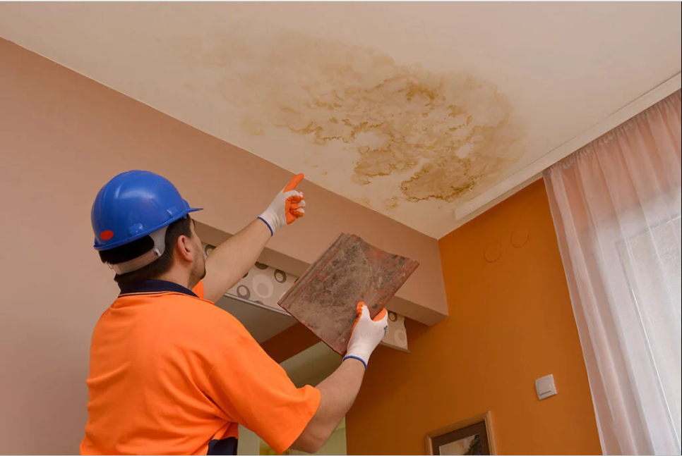
छत चुहावट रोक्ने केही सुझावहरू:

१. घरको छेउमा ठूलो रुख नरोप्नुहोस्
घरमा हावा प्रवेश गराउनका लागि तपाईंले वरिपरि साना बिरुवा राख्न सक्नुहुन्छ, तर मुख्य भवनको नजिक ठूलो रुख नरोप्नुहोस्। आम, वट, अम्बा, र यस्तै ठूला र घना रुखहरूले फल वा हाँगाबाट डुबुल्की परेमा छतमा प्वाल बनाउन सक्छ। यसका सट्टा, सुरक्षित रुख वा बिरुवा जस्तै पाम, झाडी, वा अन्य सजावटी बिरुवा छनोट गर्नु राम्रो हुन्छ।

२. छतको अवस्था नियमित रूपमा जाँच र सफा गर्नुहोस्
घरमा चुहावट प्रायः फुटेको वा खुल्ला छत टाइलले हुन्छ। त्यसैले, घरधनीले छत नियमित रूपमा जाँच्न र सफा गर्नुपर्छ। छतमा अड्किएका पात, हाँगा, वा अन्य वस्तुहरू हटाउनुहोस्। बेवास्ता गर्दा, यी फोहोर वर्षा पानीको प्रवाह रोक्ने र पोखरी बनाउने, जसले छत चुहावट गराउँछ। यदि छत टाइल फुटेको, फाटेको वा कमजोर देखिन्छ भने तुरुन्त नयाँ टाइलले बदल्नुहोस्।

३. छतको ढलानमा ध्यान दिनुहोस्
के तपाईंलाई थाहा छ, छतको ढलानले घरमा चुहावटमा ठूलो भूमिका खेल्छ! चुहावट रोक्नका लागि छतको ढलान ३०–४५ डिग्रीमा राख्न सिफारिस गरिन्छ, ताकि वर्षा पानी सहजै तल बग्न सकोस्। यही कारणले फ्ल्याट छतहरूमा अन्य छतहरूको तुलनामा चुहावटको सम्भावना बढी हुन्छ।

४. प्लास्टिक छत पाना जडान गर्नुहोस्
कहिलेकाहीं तपाईंलाई थाहा नपाईँ छत चुहावट हुन्छ। अचानक छतमा पानी चुहावटले प्वाल र खैरो दाग देखिन थाल्छ। यसले घरको भित्री भाग पनि कुरूप देखाउँछ। यसबाट बच्नका लागि छत मुनि प्लास्टिक पाना जडान गर्न सकिन्छ। यसले छत टाइल चुहावट हुँदा पानीको प्रवेश रोक्छ।

५. गटर र पर्खालको अवस्था नियमित रूपमा जाँच गर्नुहोस्
वर्षा वा तूफान बाहेक, घरमा पानी चुहावट गराउने मुख्य कारण खराब वा चुहिएको गटर र पानीको पाइप हो। बेवास्ता गर्दा, पाइपबाट चुहिएको पानी पर्खालमा प्रवेश गरी पर्खाल फुल्ने, फफूंदी लागेको, र रंग फिका हुने सम्भावना बढाउँछ। पानीको पाइपमा चुहावट छ कि छैन भन्ने थाहा पाउनको लागि पानी मिटर पढ्न सकिन्छ। भित्री पर्खालको चुहावट पत्ता लगाउन मोइस्चर मिटर वा इन्फ्रा-रेड क्यामेरा पनि प्रयोग गर्न सकिन्छ।

६. अतिरिक्त सुरक्षा रूपमा वाटरप्रूफ पेन्ट प्रयोग गर्नुहोस्
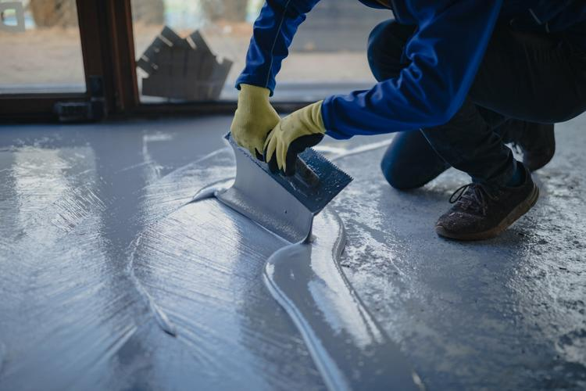
पर्खाल र छतमा चुहावट रोक्ने सामान्य उपाय भनेको वाटरप्रूफ पेन्टको तह थप्नु हो। बाहिरी पर्खाल र छतमा वाटरप्रूफ पेन्ट र पानी प्रतिरोधी छतको संयोजनले पूर्ण रूपमा चुहावटबाट घरलाई सुरक्षित राख्छ। अधिकतम टिकाउका लागि, वाटरप्रूफ सुरक्षा र सामग्रीको सही जडान सन्तुलित हुनुपर्छ।

ध्यान दिनुहोस्, फ्ल्याट छतमा वाटरप्रूफ पेन्ट पूर्ण रूपमा प्रभावकारी नहुन सक्छ। त्यसैले फ्ल्याट छतमा वाटरप्रूफ पेन्ट मात्र होइन, ढलान मिलाएर गटर र निकासको व्यवस्था गर्नुपर्छ।

यी केही सुझावहरूले तपाईंको घरमा छत चुहावट रोक्न मद्दत पुर्‍याउँछन्।

----घर बनाउने जग्गा छान्ने सुझावहरू:
यदि तपाईं उत्कृष्ट नतिजा चाहनुहुन्छ र तपाईंको अपेक्षासँग मेल खाने घर चाहनुहुन्छ भने, नयाँ जग्गामा घर सुरुबाट बनाउनु नै सबैभन्दा उत्तम तरिका हो। पहिले नै बनेको घर किन्नुको सट्टा, नयाँ जग्गामा वास्तुविदको सहयोगले घर बनाउँदा तपाईंको परिवारको आवश्यकताहरू र चाहनाहरूलाई सहजै पूरा गर्न सकिन्छ।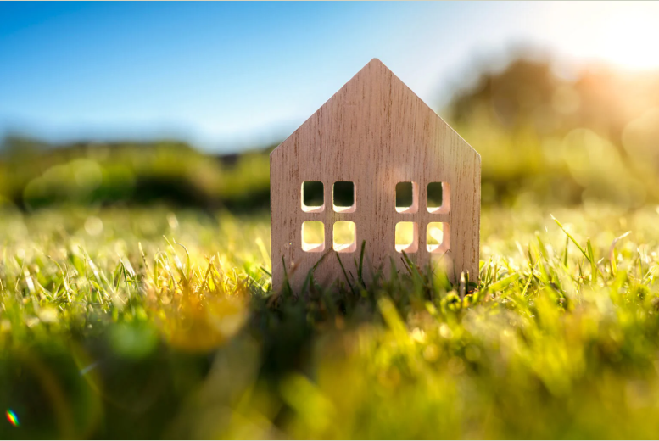

विशेष वास्तुविदले योजना बनाएको घर बढी आरामदायी महसुस हुन्छ किनभने स्थान, आवागमन र अन्य सबै कुरा घरधनीको आवश्यकताअनुसार गणना गरिन्छ। त्यसैले, Aakashdeep ले घर बनाउने जग्गा छान्नका लागि १० सुझावहरू साझा गरेको छ।

* पहुँच मार्ग (Access Road)

जग्गा रोज्दा पहुँच सजिलो हुने ठाउँ छान्नु राम्रो हुन्छ। बढी रणनीतिक स्थलमा रोड ठुलो हुने भएकाले भविष्यमा जग्गा र सम्पत्तिको मूल्य बढ्छ।
दुईवटा गाडी सहजै चल्न सक्ने मार्ग भएको जग्गा रोज्दा यात्रा सजिलो हुन्छ। सुनिश्चित गर्नुहोस् कि रोड कम्तिमा ६ मिटर चौडाइको हो, दुई दिशामा गाडी सञ्चालन गर्न सक्षम छ, घना ट्राफिकबाट टाढा छ, र यदि सकिन्छ, हार्डवेयर वा सामग्री पसल नजिक छ, जसले डेलिभरी खर्च घटाउँछ।

* वरिपरिको अवस्था र सुविधा (Situations & Facilities in Surroundings)

वरिपरिको अवस्था विचार गर्नु आवश्यक छ — जग्गाको स्थिति, सार्वजनिक सुविधासम्मको दूरी जस्ता कुरा। बाढी, पहिरो, ज्वालामुखी नजिकको जग्गा जस्ता जोखिमपूर्ण ठाउँमा जग्गा नगर्नुहोस्।
सहरको केन्द्र, उच्चस्तरीय आवासीय क्षेत्रमा र मॉल, स्कूल, कार्यालय जस्ता सार्वजनिक सुविधासँग नजिकको जग्गा व्यापारिक मूल्यमा बढ्न सक्छ, जसले भविष्यमा सम्पत्ति मूल्य बढाउँछ।

*बिजुली, पानी, इन्टरनेट र फोन संकेतको पर्याप्त पहुँच (Adequate Access of Electricity, Water, Internet & Phone)

घर बस्नको लागि बिजुली र पानीको स्थायी पहुँच आवश्यक छ। त्यसका साथै इन्टरनेट र फोन संकेत स्थिर र पर्याप्त रूपमा उपलब्ध हुनु जरूरी छ।
सहरमा जग्गा भए यी सुविधाहरू सहजै प्राप्त हुन्छ, तर गाउँमा समस्या हुन सक्छ।

आवाज स्तर र सुरक्षा (Noise Level & Safety)
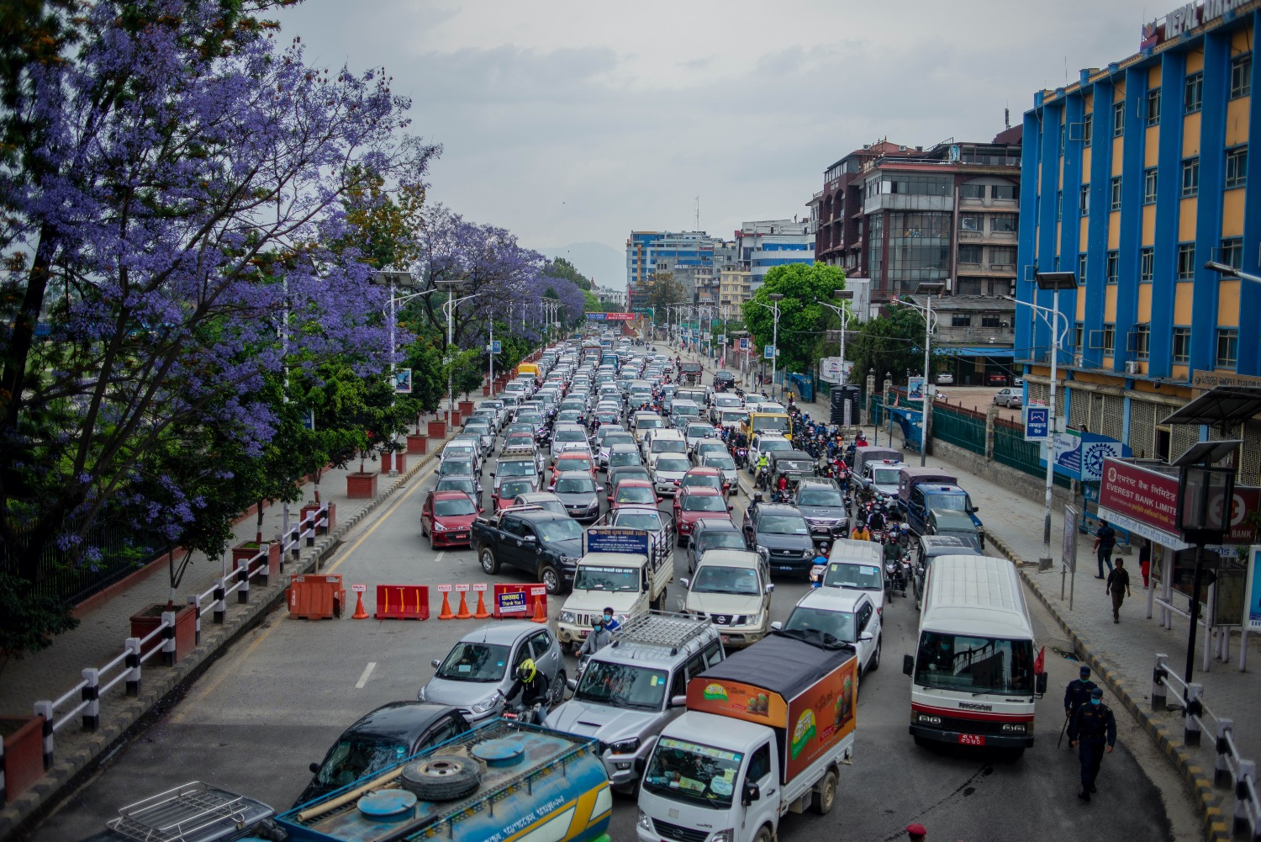
ठुलो सडक नजिकको जग्गा छान्दा मूल्य र पहुँच बढ्छ, तर आवाज बढी हुन सक्छ।
परिवारलाई आवाजले तनाव नहोस् भन्न residential जग्गा रोज्नु राम्रो हुन्छ। एक गेट सुरक्षा प्रणाली भएको residential अझ सुरक्षित हुन्छ।

ढल निकास प्रणाली (Sewer System)

जग्गा वरिपरिका ढल निकास प्रणालीको उपलब्धता विचार गर्नुहोस्।
ढलको पहुँच नभएको जग्गामा अतिरिक्त खर्च र छिमेकीसँग समझदारी आवश्यक पर्छ।

जग्गाको ढलान (Land Slope)

ढलानको फाइदा र बेफाइदा दुवै हुन्छ। बढी बजेट र दृश्य प्राथमिकता भए ढलानयुक्त जग्गा उपयुक्त हुन्छ।
बजेट प्राथमिकता भए, Flat जग्गा रोज्नु बुद्धिमानी हुन्छ निर्माण सजिलो र संरचनाको सुरक्षा उच्च।

****भवनको तापक्रम घटाउने सुझावहरू
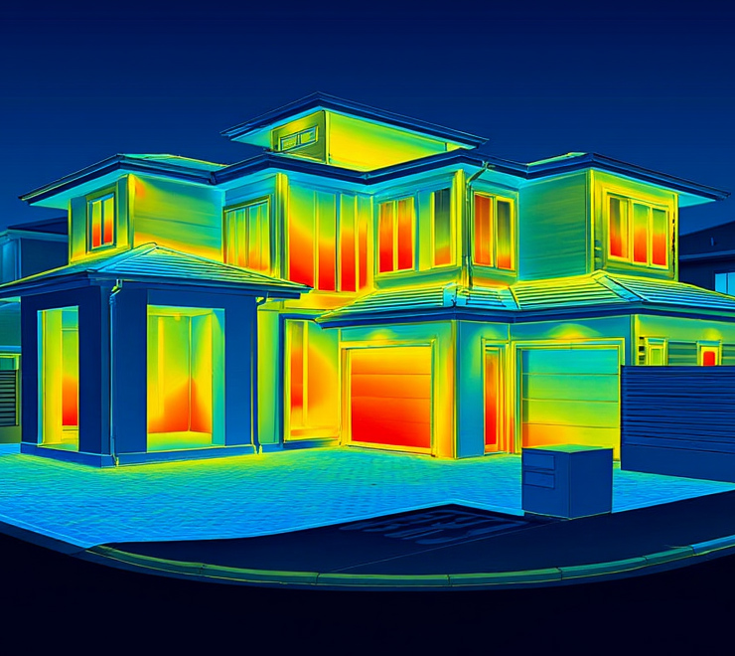
के तपाईंको घर सधैं अत्यधिक गर्मीले पोलिरहेको जस्तो लाग्छ र दिनभरि फ्यान वा ए.सी. चलाउन बाध्य हुनुहुन्छ? यदि त्यसो हो भने, तपाईंको घरको डिजाइनमा केही कमी हुन सक्छ। किनकि Engineerले डिजाइन गरेको घर आरामदायी, हावायुक्त र आकर्षक हुन्छ — हरेक पक्षमा ध्यानपूर्वक योजना बनाइएकाले।

यदि तपाईं घर किन्न, मर्मत (renovate) गर्न वा नयाँ घर बनाउन सोच्दै हुनुहुन्छ भने, घर चिसो र हावायुक्त बनाउन केही महत्वपूर्ण कुराहरू विचार गर्नुपर्छ। Aakashdeep ले घरको तापक्रम प्राकृतिक, किफायती र वातावरणमैत्री तरिकाले घटाउने केही उपयोगी उपायहरू साझा गरेको छ।

के तपाईं २४ घण्टा ए.सी. वा कूलर प्रयोग गर्दा आएको बिजुली बिल देखेर छक्क पर्नुहुन्छ? वास्तवमा, यदि घरको हावाप्रवाह र डिजाइन प्राकृतिक रूपमा योजना गरियो भने, तपाईं बिजुली खर्च बचत गर्न सक्नुहुन्छ। यसले घरलाई अझ आरामदायी बनाउनुका साथै ऊर्जा पनि बचत गर्छ।

----घरको तापक्रम घटाउने उपायहरू
१. धेरै र फराकिला खुला भाग (Openings) बनाउनुहोस्

घरलाई हावायुक्त बनाउन पर्याप्त झ्याल, ढोका र भेन्टिलेसन आवश्यक हुन्छ। क्रस भेन्टिलेसन प्रणालीले हावाको राम्रो प्रवाह सुनिश्चित गर्छ।
उत्तर र दक्षिण दिशामा खुला भाग राख्नु उपयुक्त हुन्छ। एक-अर्कासँग आमने-सामने खुला भाग भए हावा अवरोध बिना बग्छ, जसले दिनभर घर चिसो र आरामदायी बनाउँछ।

२. भ्वाइड (Void) प्रयोग गर्नुहोस्

घरभित्र भ्वाइड (खुला उचाइ भएको खाली स्थान) राख्दा घर ठूलो र आकर्षक देखिन्छ। साथै, यसले तल्लो तलाबाट माथिल्लो तलासम्म हावाको प्रवाह सहज बनाउँछ, जसले तापक्रम घटाउन मद्दत गर्छ।

३. छतको उचाइ बढाउनुहोस्

भ्वाइड जस्तै, अग्लो छतले पनि तापक्रम घटाउँछ। एकतले घर भए पनि छत उचाल्दा हावा माथि जान्छ र घर चिसो हुन्छ।
यसैले चर्च, मस्जिद र पुराना भवनहरूमा अग्लो छत भएकाले ए.सी. बिना पनि चिसोपन महसुस हुन्छ।

४. पर्खाल बाक्लो बनाउनुहोस्

बाक्लो पर्खालले बाहिरी तापक्रम भित्र पस्न ढिलो गराउँछ। यसले गर्मीको प्रभाव कम गरी घरलाई चिसो राख्न मद्दत गर्छ।

५. निर्माण सामग्रीको छनोट

प्रयोग गरिने सामग्रीले पनि तापक्रममा प्रभाव पार्छ।
ढुंगा वा माटो (clay) का पर्खाल अन्य सामग्रीभन्दा चिसा हुन्छन्। त्यस्तै, टिनको छानाभन्दा टायल, माटो वा ढुंगाको छाना चिसो हुन्छ।
गर्मी सोस्न सक्ने सामग्री जस्तै ढुंगा, माटो, सिरेमिक आदि प्रयोग गर्नु राम्रो हुन्छ।

६. पानीका तत्व थप्नुहोस्

Aqurium,Fountain वा Swimming pool जस्ता पानीका तत्वले घरलाई चिसो र ताजगीपूर्ण बनाउँछन्।
पानीले तापक्रम घटाउने मात्र होइन, घरलाई सुन्दर र आरामदायी पनि बनाउँछ।

७. हरियाली बढाउनुहोस्

घरभित्र र बाहिर हरियो बिरुवा राख्नु सबैभन्दा सजिलो उपाय हो।
बजेट भए घरको बीच भागमा सानो बगैचा बनाउन सकिन्छ। भित्तामा झुण्ड्याइने बिरुवासहित भर्टिकल गार्डेन बनाउन सकिन्छ।
बजेट कम भए पनि केही सजीव (real) बिरुवा राख्नुपर्छ नक्कली होइन। बालकनी वा बरन्डामा पनि बिरुवा राख्दा झन् राम्रो हुन्छ।

८. सेकेन्डरी स्किन (Secondary Skin) जडान गर्नुहोस्

सेकेन्डरी स्किन, बाक्लो पर्दा वा ब्लाइन्डले घामको सीधा किरण रोक्न मद्दत गर्छ र तापक्रम घटाउँछ।
तर, माथिका अन्य उपायहरू अपनाएपछि मात्र यसको प्रभाव अधिकतम हुन्छ।

घर डिजाइन गर्न आवश्यक स्थान (Space Necessity) को डाटा कसरी तयार गर्ने

के तपाईं आफ्नो भविष्यको घर डिजाइन गर्न तयार हुनुहुन्छ? जग्गा खरिद गरिसकेपछि, सबै कानुनी प्रक्रिया पूरा गरेर र आवश्यक आधारभूत डाटा तयार भएपछि, अब तपाईं पेशेवर वास्तुविदसँग सम्पर्क गरेर डिजाइन प्रक्रिया सुरु गर्न सक्नुहुन्छ। त्यसअघि, तपाईंको भविष्यको घरका लागि आवश्यक सबै स्थानसम्बन्धी विवरण तयार गर्न हामी तपाईंलाई सहयोग गर्छौं।

यसलाई सजिलो बनाउन, डिजाइन गर्नैपर्ने कोठा वा क्षेत्रहरूको सूची तयार गर्नुहोस्। निश्चय नै, तपाईंको परिवारलाई नयाँ घरमा कुन–कुन कोठा र सुविधाहरू आवश्यक पर्छन् भन्ने कुरा स्पष्ट हुनुपर्छ। यो पत्ता लगाउन सबै परिवारका सदस्यसँग यी प्रश्नहरू सोध्दा अझ सजिलो हुन्छ। तल हेर्नुहोस्।

कारपोर्ट र ग्यारेजको डाटा तयार गर्नुहोस्

तपाईंको परिवारसँग कति वटा सवारी साधन छन् र ती कस्ता प्रकारका हुन् भन्ने कुरा पहिला नै गणना गर्नुहोस्।
यी जानकारी वास्तुविदलाई दिनुहोस्, ताकि उनले तपाईंको घरको डिजाइनमा आवश्यक कारपोर्ट वा ग्यारेजको योजना बनाउन र कुल आवश्यक क्षेत्रफल गणना गर्न सकून्।

शयनकक्ष, वाक–इन क्लोजेट र बाथरूमको आवश्यकता तयार गर्नुहोस्

घरको सबैभन्दा महत्वपूर्ण कार्य भनेको सुरक्षित र आरामदायी विश्राम स्थान प्रदान गर्नु हो। त्यसैले, कति वटा शयनकक्ष, बाथरूम र वाक–इन क्लोजेट आवश्यक छन् भन्ने कुरा स्पष्ट हुनुपर्छ।
कुन परिवार सदस्यलाई छुट्टै कोठा चाहिन्छ, प्रत्येक कोठामा बस्ने व्यक्तिको लिङ्ग के हो यी विवरण वास्तुविदलाई दिनुहोस्।
आफ्ना बच्चाहरूलाई पनि सोध्नुहोस्, उनीहरूलाई छुट्टै शयनकक्ष, बाथरूम वा वाक–इन क्लोजेट चाहिन्छ कि चाहिँदैन। यी सबै डाटाका आधारमा वास्तुविदले उपयुक्त डिजाइन तयार गर्छन्।

पारिवारिक कोठा, भोजनकक्ष र भान्साजस्ता सार्वजनिक स्थानको तयारी

हरेक घरमा बैठक कोठा, पारिवारिक कोठा, भोजनकक्ष र भान्सा अनिवार्य हुन्छन्।
यद्यपि यी क्षेत्रहरू सामान्यतया स्वतः समावेश गरिन्छन्, तर तपाईंको परिवारमा कति सदस्य छन्, पाहुना कति पटक आउँछन्, सँगै बस्ने वा खाना खाने बानी कस्तो छ — यी जानकारी वास्तुविदलाई दिनुपर्छ।
यस आधारमा प्रत्येक स्थानको उपयुक्त आकार निर्धारण गर्न सजिलो हुन्छ।

घरभित्र काम गर्ने कर्मचारीका लागि कोठा तयारी

के तपाईं नयाँ घरमा घरेलु सहायक, सुरक्षा गार्ड वा चालक राख्ने योजना बनाउँदै हुनुहुन्छ?
यदि हो भने, कति जना कर्मचारी बस्नेछन् भन्ने जानकारी दिनुहोस्।
यसले वास्तुविदलाई कर्मचारीका लागि छुट्टै शयनकक्ष र बाथरूमको आवश्यकता निर्धारण गर्न सहयोग गर्छ।

अतिरिक्त सुविधा (Facilities) का लागि आवश्यक स्थान तयार गर्नुहोस्

यदि तपाईंको जग्गा ठूलो छ र विलासी घर (mansion) बनाउने योजना छ भने, घरमै तनाव कम गर्न र आरामका लागि अतिरिक्त सुविधा बनाउने विचार गर्नु राम्रो हुन्छ।
सबै परिवार सदस्यका रुचि र शौक के–के हुन् भनेर सोध्नुहोस्।

यी डाटाका आधारमा वास्तुविदले कराओके कोठा, होम थियटर, म्युजिक स्टुडियो, गेम्स रुम, जिम, बार, स्विमिङ पुल, बगैचा लगायतका मनोरञ्जन सुविधाहरूको योजना बनाउँछन्।
यी सुविधा घरभित्र, घरबाहिर वा छत (rooftop) मा पनि राख्न सकिन्छ सबै कुरा तपाईंको आवश्यकता अनुसार तय गरिन्छ।

अध्ययन कक्ष / होम लाइब्रेरी / कार्यक्षेत्र (Workspace) तयारी

यदि परिवारका कुनै सदस्यलाई किताब पढ्न मन पर्छ, अझै पढाइ गरिरहेका छन्, वा घरबाट काम गर्ने बानी छ भने, अध्ययन कक्ष वा होम लाइब्रेरी/वर्कस्पेस बनाउनु उत्तम हुन्छ।
पढ्ने बानी, बच्चाहरूको उमेर, उनीहरूको पढाइको समयतालिका (घरमै ट्युशन हुन्छ कि हुँदैन) जस्ता जानकारी वास्तुविदलाई दिनुहोस्।
त्यस्तै, तपाईंको पेशा के हो, कामको नियमितता कस्तो छ यी जानकारीका आधारमा वास्तुविदले अध्ययन कक्ष वा कार्यक्षेत्रलाई तपाईंको जीवनशैलीअनुसार मिलाएर डिजाइन गर्छन्।

बजेट घटाउन सामग्री परिवर्तन (Material Substitution) का सुझाव र विकल्पहरू
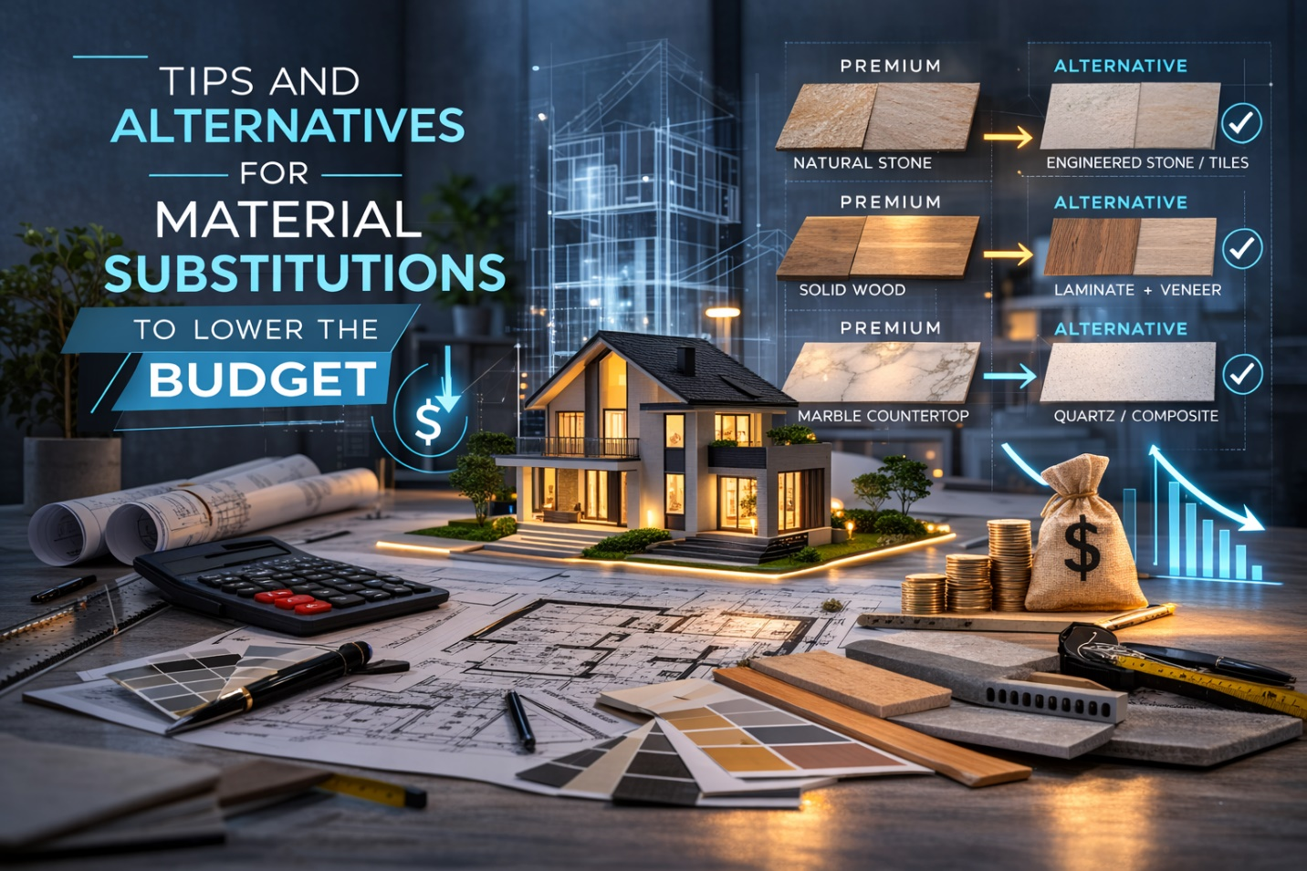
के तपाईं आफ्नो निर्माण खर्च घटाउन चाहनुहुन्छ? चिन्ता नगर्नुहोस्, हामीसँग उपयुक्त समाधानहरू छन्। धेरैजसो घरधनीहरू बजेट विवरण (budget recap) मै सीमित हुन्छन्, तर वास्तवमा घरको फिनिसिङमा प्रयोग हुने सामग्रीका विकल्पहरू खोजेर अनुमानित खर्च अझै घटाउन सकिन्छ। त्यसैले, Aakashdeep ले निर्माण खर्च कम गर्ने उद्देश्यले सामग्री परिवर्तनका केही उपयोगी सुझावहरू साझा गरेको छ।
A. फर्श (Floor)

निर्माण प्रक्रियामा सबैभन्दा सजिलै विकल्प फेला पार्न सकिने सामग्री फर्श (floor finishing) नै हो। यहाँ केही विकल्पहरू छन्:

१. पार्केट फर्शको विकल्पका रूपमा भिनाइल

यदि तपाईं काठको न्यानो अनुभूति चाहनुहुन्छ तर महँगो पार्केट किन्न चाहनुहुन्न भने, काठजस्तो देखिने भिनाइल फर्श उत्तम विकल्प हो।
यो सस्तो मात्र होइन, टिकाउ, जडान र मर्मत गर्न सजिलो हुन्छ, साथै डिजाइन र रङका धेरै विकल्पहरू उपलब्ध हुन्छन्।

२. मार्बल र ग्रेनाइटको विकल्पमा डिजाइनयुक्त सिरेमिक टायल

लक्जरी लुक चाहनुहुन्छ तर मार्बल वा ग्रेनाइट महँगो लाग्छ भने, त्यस्तै डिजाइन भएको सिरेमिक टायल प्रयोग गर्न सकिन्छ।
यद्यपि वास्तविक मार्बल वा ग्रेनाइटको अनुभूति जस्तो हुँदैन, तर लागत धेरै कम पर्छ।

३. एन्डेसाइट ढुंगाको विकल्पमा पेभर टायल

कारपोर्टमा एन्डेसाइट ढुंगा राख्ने योजना छ तर बजेट कम छ भने, पेभर टायल राम्रो विकल्प हुन सक्छ।
एन्डेसाइट टिकाउ र आकर्षक भए पनि, बजेट प्राथमिकता हो भने पेभर टायल प्रयोग गर्दा गल्ती हुँदैन।

४. काठको विकल्पमा WPC

स्विमिङ पुल छेउमा डेकिङ फ्लोर राख्न चाहनुहुन्छ तर हार्डवुड महँगो छ? WPC (Wood-Plastic Composite) प्रयोग गर्नुहोस्।
यो दीमक, फफूँदी, पानी र रसायन प्रतिरोधी हुन्छ, र रङ पनि टिकाउ हुन्छ। तर, प्राकृतिक काठभन्दा यसको सौन्दर्य फरक देखिन सक्छ, त्यसैले बजेट र आवश्यकताको सन्तुलन मिलाउनुहोस्।

B. पर्खाल (Wall)

पर्खाल फिनिसिङले कोठाको सौन्दर्य र वातावरणमा ठूलो प्रभाव पार्छ। त्यसैले सामग्री छनोट सावधानीपूर्वक गर्नुपर्छ।

१. मार्बलको विकल्पमा ट्राभर्टिन

मार्बल मन परे पनि बजेटले नमान्दा ट्राभर्टिन प्रयोग गर्न सकिन्छ।
यसले खर्च घटाउँछ र घर अझै पनि आकर्षक देखिन्छ।

२. प्राकृतिक ढुंगाको विकल्पमा टेक्स्चर सिरेमिक

घरको भित्ता प्राकृतिक ढुंगाले सजाउन चाहनुहुन्छ तर बजेट कम छ भने, ढुंगाजस्तो देखिने टेक्स्चर सिरेमिक राम्रो विकल्प हो।
यसले लागत कम गर्छ र सौन्दर्य पनि कायम राख्छ।

३. काठको विकल्पमा WPC

बाहिरी, भित्री वा गेटको पर्खालमा काठ चाहनुहुन्छ तर बजेट सीमित छ? WPC प्रयोग गर्न सकिन्छ।
यो सस्तो, टिकाउ र काठजस्तै देखिने भएकाले राम्रो विकल्प मानिन्छ।

४. एक्सपोज्ड इँटाको विकल्पमा थिन भिनियर ब्रिक

एक्सपोज्ड ब्रिक लुक मन परेमा, थिन भिनियर ब्रिक प्रयोग गर्न सकिन्छ।
पहिले नै बनेको पर्खालमाथि यसलाई टाँस्न सकिन्छ, जसले बजेट घटाउँछ। अझ सस्तो विकल्पका लागि इँटाजस्तो देखिने 3D वालपेपर पनि प्रयोग गर्न सकिन्छ।

५. वालपेपर वा साधारण पेन्ट

वालपेपर टाँस्नु वा पेन्ट गर्नु सबैभन्दा सस्तो र सजिलो उपाय हो।
यसले घरभित्र फरक–फरक वातावरण र आकर्षक लुक दिन्छ।

C. ढोका र झ्यालको फ्रेम (Frame)

धेरैलाई थाहा हुँदैन, तर ढोका र झ्यालका फ्रेमले बजेटको ठूलो हिस्सा ओगट्छन्।

१. सागवान काठको विकल्पमा अन्य काठ

यदि सागवान काठ मन परे पनि महँगो लाग्छ भने, कपूर, मेरान्ती, महोगनी, केरुइङ, कटहर वा सल्ला काठ प्रयोग गर्न सकिन्छ।
लुक र अनुभूति फरक भए पनि लागत धेरै कम पर्छ।

२. भिनाइल, एल्युमिनियम, फाइबरग्लास, PVC वा UPVC प्रयोग

ढोका र झ्यालका लागि भिनाइल, PVC सस्तो हुन्छ तर टिकाउ कम हुन्छ।
एल्युमिनियम, फाइबरग्लास र UPVC महँगो भए पनि टिकाउ र बलियो हुन्छन्।
दीर्घकालीन प्रयोगका लागि मूल्यभन्दा गुणस्तरलाई प्राथमिकता दिनु उत्तम हुन्छ।

D. छाना (Roof)

यदि अझै बजेट घटाउन चाहनुहुन्छ भने, छानाको सामग्री परिवर्तन गर्न सकिन्छ।
कङ्क्रिट वा माटोमा आधारित सस्ता टायल प्रयोग गर्न सकिन्छ, तर गुणस्तरमा सम्झौता नगर्नुहोस्।
सस्तोको नाममा कमजोर सामग्री प्रयोग गर्दा पछि छानामा धेरै समस्या आउन सक्छ।

यी हुन् निर्माण बजेट घटाउन सकिने केही उपयोगी सुझाव र सामग्री विकल्पहरू।
घर बनाउनु कहिल्यै सस्तो हुँदैन र हुनु पनि हुँदैन। गुणस्तर र टिकाउपन सधैं प्राथमिकतामा राख्नुपर्छ।
यदि तपाईं अझै पेशेवर वास्तुविद खोज्दै हुनुहुन्छ भने, Aakashdeep माथि भरोसा राख्न सक्नुहुन्छ।
हामी सँगै तपाईंको भविष्यका लागि आरामदायी, स्वस्थ र सुन्दर घर निर्माण गर्नेछौँ।

****घर निर्माण प्रक्रियामा देखिने सामान्य समस्याहरू र तिनका समाधानहरूबारे जानौँ!
के तपाईं घर निर्माणका लागि पूर्ण रूपमा तयार हुनुहुन्छ?

अहिल्यै ढुक्क भइहाल्नुहोस् भन्ने छैन! बजेट तयार गरिसकेपछि, ठेकेदार नियुक्त गरेपछि, र अन्य तयारी पूरा गरेपछि पनि, निर्माणको क्रममा आइपर्न सक्ने सम्भावित समस्याहरू सामना गर्न मानसिक रूपमा तयार हुनुपर्छ।
उपचारभन्दा रोकथाम उत्तम हुन्छ, हैन र? त्यसैले Aakashdeep ले घर निर्माणको क्रममा प्रायः देखिने सामान्य समस्याहरू र तिनका समाधानहरू साझा गरेको छ। तल पढ्नुहोस्।
सामग्री र उपकरण ढिलो आइपुग्नु

निर्माणको क्रममा देखिने सबैभन्दा पुराना समस्यामध्ये एउटा भनेको सामग्री र भाडामा लिइएका उपकरण समयमै नआइपुग्नु हो।
यसले राम्रोसँग बनाइएको कार्यतालिका बिगार्छ, जसका कारण काम अव्यवस्थित, ढिलो र निर्माण सम्पन्न हुने समय लम्बिन्छ।

समाधान:
सामग्री वा उपकरण आइपुगुन्जेल कामदारलाई अन्य काममा लगाउन सकिन्छ वा उपलब्ध सामग्री प्रयोग गर्न सकिन्छ।
यदि अत्यन्तै आवश्यक सामग्री वा उपकरण लामो समयसम्म ढिलो भएमा, धैर्य गरेर पर्खनु नै एक मात्र विकल्प हुन्छ।

गलत खरिदका कारण सामग्री अपेक्षा अनुसार नहुनु

यो समस्या प्रायः फिनिसिङको क्रममा देखिन्छ। उदाहरणका लागि, तपाईंले A प्रकारको मार्बल रोज्नुभएको हुन्छ तर B प्रकारको आइपुग्छ।
यसले सामग्री जडान भएपछि निराशा ल्याउँछ, तर प्रयोग नगरी छोड्दा पैसा खेर गएको महसुस हुन्छ।

समाधान:
सामग्री खरिद गरिएको पसलसँग सामग्री साट्ने वा फिर्ता गर्ने विषयमा विनम्र अनुरोध गर्नुहोस्।
यदि सम्भव नभएमा, ती सामग्रीलाई स्टोर, सर्भिस एरिया जस्ता कम देखिने स्थानमा प्रयोग गर्न सकिन्छ।

उपकरण बिग्रिनु

राम्रै व्यवस्थापन गरिएको उपकरण पनि अचानक बिग्रन सक्छ, जसको मर्मतमा समय लाग्छ।
उपकरणको अभावले निर्माण तालिका अस्तव्यस्त हुन सक्छ।

समाधान:
मुख्य उपकरण बिग्रिएमा प्रयोग गर्न मिल्ने स्पेयर (backup) उपकरण पहिले नै तयार राख्नुहोस्, ताकि मर्मतको क्रममा पनि काम रोकिँदैन।

जग्गाको अवस्था बिग्रनु

पहिरो, वर्षा, आँधी वा अन्य प्राकृतिक कारणले माटोको बनावट र घनत्व परिवर्तन हुन सक्छ।
यसले डिजाइन परिमार्जन गर्न बाध्य पार्न सक्छ।

समाधान:
माटोलाई पुनः पूर्वअवस्थामा ल्याउनु वा माटो सफाइ र परिपक्वता (soil maturation) प्रक्रिया गर्नु उत्तम हुन्छ।
यसमा केही खर्च लागे पनि समय बचत हुन्छ।

फोहोर व्यवस्थापन क्षेत्र नहुनु

निर्माण हुँदा फोहोरको उचित व्यवस्थापन नहुँदा वातावरणमा असर पर्छ र काम अवरुद्ध हुन्छ।

समाधान:
फोहोर छुट्याउने र सफा गर्ने सेवा लिनुहोस्।
त्यसपछि कन्स्ट्रक्सन डेब्रिस ट्रकमार्फत फोहोर व्यवस्थापन केन्द्र वा अन्य आवश्यक परियोजनामा पठाउनुहोस्।

अर्डर गलत आइपुग्नु

कस्टम फर्निचर वा आर्टवर्क अर्डर गर्दा साइज वा डिजाइन फरक आइपुग्न सक्छ।

समाधान:
ठेकेदारलाई सबै विवरण स्पष्ट दिनुहोस् — प्राविधिक ड्रइङ, मापन, सामग्री, रङ आदि।
यदि सबै दिँदादिँदै पनि गलत आयो भने:

सानो सुधार गरेर प्रयोग गर्ने

पुनः अर्डर गर्ने (ढिलाइ र खर्च बढ्ने जोखिमसहित)

ठेकेदारसँग क्षतिपूर्ति वा छुट माग्ने

प्राविधिक ड्रइङ बुझ्न कठिनाइ

कहिलेकाहीँ निर्माण कामदारले प्राविधिक ड्रइङ गलत बुझ्छन्, जसले अन्तिम नतिजा डिजाइनभन्दा फरक देखिन्छ।

समाधान:
अनुभवी सुपरभाइजर नियुक्त गर्नुहोस्।
सुपरभाइजरले ड्रइङ बुझेर कामदारलाई मार्गदर्शन गर्छ र कामको गुणस्तर सुनिश्चित गर्छ।

काम सम्पन्न हुन ढिलाइ

बजेटको अभाव, खराब मौसम, अव्यवस्थित तालिका जस्ता कारणले काम ढिलो वा रोकिन सक्छ।

समाधान:
ठेकेदारसँग विस्तृत कार्यतालिका माग्नुहोस् र नियमित निगरानी गर्नुहोस्।
यदि ढिलाइ मौसम वा सामग्री अभावका कारण हो भने, आपसी संवादबाट समाधान खोज्नुहोस्।

निर्माण खर्च अत्यधिक बढ्नु

अनियोजित समस्या, ढिलाइ वा साइट क्षतिका कारण खर्च अत्यधिक बढ्न सक्छ।

समाधान:
यदि बजेटले धान्न सक्दैन भने परियोजना अस्थायी रूपमा रोक्नु वा ढिलो गर्नु बुद्धिमानी हुन्छ।
यदि खर्च ठेकेदारको गल्तीले बढेको हो भने, सम्झौताअनुसार क्षतिपूर्ति माग्न सकिन्छ।
यसैले सम्झौता, बजेट योजना र कन्स्ट्रक्सन म्यानेजमेन्ट अत्यन्तै महत्वपूर्ण हुन्छ।

बिजुली र पानीको पहुँच नहुनु

बिजुली र पानी बिना निर्माण कार्य अत्यन्त कठिन हुन्छ।

समाधान:
छिमेकीसँग अनुमति लिएर बिजुली/पानी प्रयोग गर्ने,
डिजेल जेनेरेटर प्रयोग गर्ने,
वा इनार खन्ने / पानी खरिद गर्ने।

खराब सडक अवस्था

साँघुरा बाटो, फुटेको सडक वा डाँडाकाँडाको कारण भारी सवारी आउन नसक्ने समस्या हुन्छ।

समाधान:
सानो पिकअप वा तीनपाङ्ग्रे सवारी प्रयोग गर्नुहोस्।
त्यसले पनि नपुगेमा, मानिसको श्रम प्रयोग गरी सामग्री ओसार्नुहोस्।

सामग्री भण्डारणको स्थान नहुनु

एकैचोटि धेरै सामग्री किन्दा राख्ने ठाउँ नहुन सक्छ।

समाधान:
नजिकै गोदाम वा सानो कोठा भाडामा लिनुहोस्।
वा सानो परिमाणमा सामग्री खरिद गर्नुहोस् (मूल्य बढ्ने जोखिमसहित)।

अयोग्य कामदार

राम्रै डिजाइन हुँदाहुँदै पनि अयोग्य कामदारका कारण नतिजा निराशाजनक हुन सक्छ।

समाधान:
ठेकेदार, सुपरभाइजर वा कन्स्ट्रक्सन म्यानेजमेन्ट (CM) प्रणाली प्रयोग गर्नुहोस्, जसले दक्ष टोली चयन गर्छ।

निष्कर्ष

घर निर्माणको क्रममा अझ धेरै समस्या आउन सक्छ — अनुमति, भुक्तानी, माटो, ठेकेदारको कार्य गुणस्तर आदि।
त्यसैले सुरुदेखि अन्त्यसम्म सबै कुरा परिपक्व रूपमा योजना गर्नु अत्यन्त आवश्यक छ।

वित्तीय सुरक्षा, समय अनुशासन, स्रोत संरक्षण र गुणस्तर सुनिश्चित गर्न सुपरभाइजर/कन्स्ट्रक्सन म्यानेजमेन्ट, cost-and-fee contract system र Bank Guarantee प्रयोग गर्नु उत्तम उपाय हो।

Aakashdeep तपाईंको विलासी सपनाको घर बिना झन्झट र समस्याका साथ साकार पार्न पूर्ण रूपमा सक्षम छ।

****घरलाई जादूमय रूपमा भिल्लामा रूपान्तरण गर्ने Aakashdeep का १० सिद्धान्तहरू

के तपाईंले Aakashdeep सँग परामर्श प्रक्रिया सुरु गर्नुभएको छ? डिजाइन योजना तयार हुने क्रममा कुराकानी गर्दै गर्दा, घरलाई भिल्लाजस्तो अनुभूति दिलाउने Aakashdeep का डिजाइन सिद्धान्तहरूबारे थोरै जान्नुमा कुनै हानि छैन। आखिर, तपाईंको भविष्यको घर सबैभन्दा आरामदायक, सुरक्षित, र बाहिरका गतिविधिपछि थकान र तनाव हटाउन सकिने शान्त स्थान हुनुपर्छ, होइन र? त्यसैले, सम्पूर्ण थकान र तनाव कम गर्ने उत्तम उपाय भनेको भिल्ला–अनुभूति भएको घर निर्माण गर्नु हो।

सामान्यतया रिसोर्ट वा होटलमा मात्र पाइने भिल्ला–अनुभूति अब घरमै अनुभव गर्न सकिन्छ—Aakashdeep को सौजन्यले। यिनै दर्शन र डिजाइन सिद्धान्तहरूले Aakashdeep लाई ट्रपिकल भिल्ला भ्याकेसन–स्टाइल घर डिजाइनको पहिचान दिलाएको छ। यसको परिणामस्वरूप, सहरको व्यस्तताबीच पनि तपाईंले आरामदायक र खुला वातावरणको अनुभव गर्न सक्नुहुन्छ—मानौं विलासी बाली वा लोम्बोक शैलीको भिल्लामा स्थायी बसाइ (staycation)।

Aakashdeep का घरलाई ट्रपिकल भिल्लामा रूपान्तरण गर्ने १० डिजाइन सिद्धान्तहरू यसप्रकार छन्:

भवनको आकृति “L” अक्षरजस्तै बनाइन्छ र ठूलो परिमाणमा काँचका खुला भागहरू (glass openings) प्रयोग गरिन्छ।

धेरै फराकिला खुला भागहरू प्रयोग गरी घरको मुख्य भागमा पर्याप्त प्राकृतिक प्रकाश र हावाप्रवाह सुनिश्चित गरिन्छ तथा अत्यधिक भारी संरचना (overload mass building) टारिन्छ।

पछाडिको बगैंचामा पानीका तत्त्वहरू (जस्तै: स्विमिङ पूल, माछा पोखरी, वा रिफ्लेक्टिङ पूल) र हरियाली समावेश गरी शान्त र ट्रपिकल वातावरण सिर्जना गरिन्छ, साथै आरामका लागि पूल डेक बनाइन्छ।

घरभित्रका विभाजन (partitions) न्यूनतम राखी स्थानलाई खुला र फराकिलो बनाइन्छ।

२.४–२.८ मिटर उचाइका काँचका खुला भाग, भ्वाइड (void), स्लाइडिङ ढोका/फोल्डिङ ढोका प्रयोग गरी प्राकृतिक प्रकाश र हावाप्रवाह अधिकतम बनाइन्छ, जसले स्वस्थ बसोबास सुनिश्चित गर्छ।

न्यूनतम विभाजन र फराकिला खुला भाग, बगैंचा तथा स्विमिङ पूलको दृश्यका कारण घरभित्र पस्ने बित्तिकै आगन्तुकमा अविस्मरणीय पहिलो छाप पर्छ।

पारिवारिक कोठा वा भोजन क्षेत्रजस्ता सामूहिक स्थानमा सजावटी भ्वाइड, सजावटी भित्ताहरू, आकर्षक झ्यालबत्ती (chandeliers) र स्कोन्स (sconces) प्रयोग गरी सौन्दर्य बढाइन्छ।

विशेष गरी मास्टर बेडरुममा दृश्य र खुला भाग सुनिश्चित गरिन्छ, जसले भिल्ला–स्टेकैसनको अनुभूति प्रष्ट बनाउँछ।

गोपनीयता र शान्तिका लागि मास्टर बेडरुमलाई मुख्य क्षेत्रबाट सबैभन्दा टाढा राखिन्छ।

सम्भव भएमा मास्टर बेडरुममा वाक–इन क्लोसेट, बाथटब सहितको एन्सुइट बाथरुम, र बगैंचाको दृश्य देखिने खुला भाग राखी ट्रपिकल भिल्ला भ्याकेसनको अनुभूति दिलाइन्छ।

माथिका बुँदाहरू Aakashdeep का भिल्ला–अनुभूति घर डिजाइन गर्ने सिद्धान्तहरूको झलक मात्र हुन्। घर डिजाइन गर्दा Aakashdeep टोलीले लेआउट र जोनिङ, सौन्दर्य मूल्य, खुला भाग, मर्मत, अनुभव, लेभलिङ र सामग्रीजस्ता विभिन्न सिद्धान्तहरू प्रयोग गर्छ।

यसरी, यी १० डिजाइन सिद्धान्तहरू अपनाएर Aakashdeep ले घरमा भिल्ला–अनुभूति र वातावरण सफलतापूर्वक सिर्जना गर्छ। यदि तपाईं आफ्नो सपनाको घर योजना बनाउन तयार हुनुहुन्छ भने, Aakashdeep लाई तुरुन्त सम्पर्क गरी परामर्श सुरु गर्नुहोस्। रिसोर्ट–सुविधायुक्त घर डिजाइनलाई वास्तविकतामा बदल्न Aakashdeep सँग सहकार्य गर्नुहोस्!

****घर डिजाइन गर्ने चरणबद्ध प्रक्रिया*****
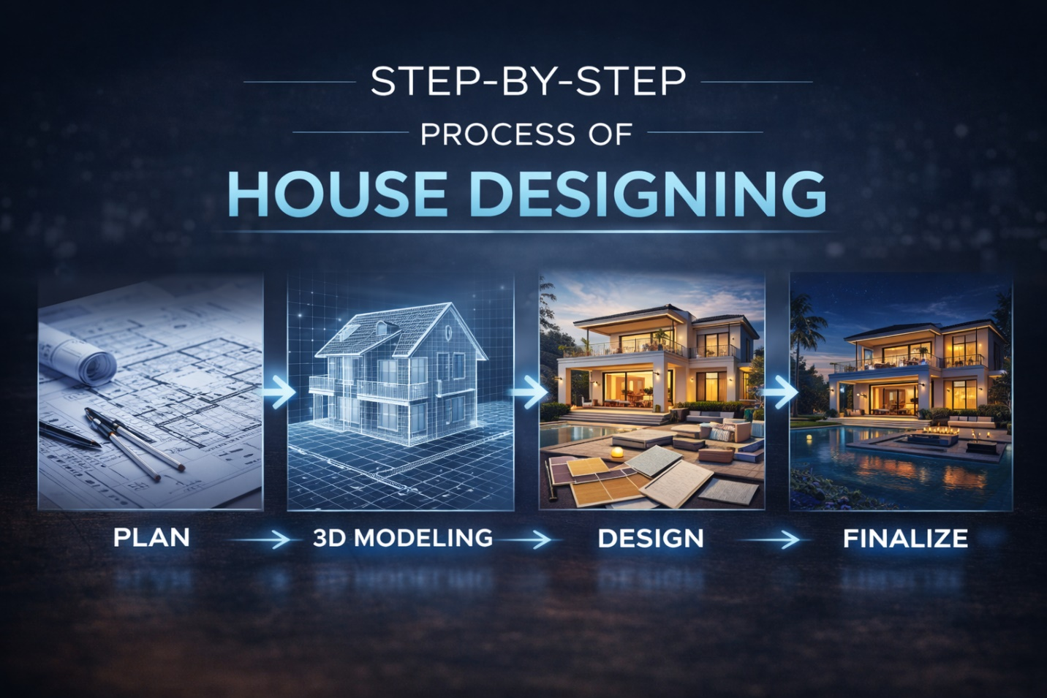
धेरै मानिसहरूलाई आर्किटेक्चर सेवा लिँदा डिजाइन प्रक्रिया पूर्ण रूपमा थाहा नहुन सक्छ। त्यसैले यहाँ Aakashdeep अनुसार घर डिजाइन गर्ने विस्तृत चरणबद्ध प्रक्रिया प्रस्तुत गरिएको छ।

A. जमिन नापजाँच र माटो परीक्षण

आर्किटेक्टलाई सम्पर्क गर्नु अघि सही जमिनको नाप (land measurement) तयार गर्नु राम्रो हुन्छ।

व्यावसायिक नापजाँच सेवा र थियोडोलाइट प्रयोग गरी जमिनको सटीक मापन गरिन्छ।

गलत मापनले निर्माण क्रममा ठूलो समस्या ल्याउन सक्छ।

माटो परीक्षण (soil test) आवश्यक हुन्छ ताकि संरचना विशेषज्ञले उपयुक्त फाउन्डेसन र संरचना तय गर्न सकून्।

B. परामर्श र बजेट निर्धारण

यो आर्किटेक्टसँगको पहिलो औपचारिक चरण हो।
ग्राहकले निम्न विवरण दिनुपर्छ:

जमिनको नाप र आयाम

माटो परीक्षण तथा टोपोग्राफी डेटा

जमिनको दिशा र स्थान

अगाडिको सडकको चौडाइ

मनपर्ने डिजाइन शैली

आवश्यक कोठा र सुविधा

निर्माण बजेट

स्थानीय नियम (यदि लागू हुन्छ)

यदि आवश्यक स्थान बजेटभन्दा बढी भयो भने आर्किटेक्टले वैकल्पिक सुझाव दिन्छन्।

C. लेआउट प्रस्ताव चरण

ग्राहकले दिएको जानकारीको आधारमा प्रारम्भिक लेआउट तयार गरिन्छ।

भर्चुअल मिटिङ (WhatsApp, Zoom आदि) मार्फत छलफल हुन्छ।

आवश्यकता अनुसार थप तला थप्ने वा कोठा घटाउने विकल्प दिइन्छ।

पहिलो चरणको भुक्तानीपछि ग्राहकले लेआउट संशोधन गर्न पाउँछन्।

D. पहिलो चरणको भुक्तानी

सहकार्य औपचारिक रूपमा सुरु गर्न पहिलो चरणको भुक्तानी (Bank Transfer वा PayPal) गर्नुपर्छ।
भुक्तानी पुष्टि भएपछि डिजाइन प्रक्रिया अघि बढ्छ।

E. लेआउट निर्माण र संशोधन चरण

यस चरणमा विस्तृत छलफल गरिन्छ:

सेवा क्षेत्र (Service Area):
मेड कोठा, भान्सा (Wet Kitchen), धुने कोठा, स्टोर, ग्यारेज आदि।

सार्वजनिक क्षेत्र (Public Area):
बैठक कोठा, बगैंचा, लाइब्रेरी आदि।

अर्ध-निजी क्षेत्र (Semi-Private Area):
फ्यामिली रुम, ड्राइ किचन, जिम, स्विमिङ पूल आदि।

निजी क्षेत्र (Private Area):
मास्टर बेडरुम, वाक-इन क्लोसेट, बच्चाहरूको कोठा, प्यानिक रुम आदि।

यस चरणमा ग्राहकले लेआउट परिमार्जन, कोठा थपघट, साइज परिवर्तन गर्न सक्नुहुन्छ।

F. दोस्रो चरणको भुक्तानी

लेआउट स्वीकृत भएपछि 3D मोडल बनाउन दोस्रो चरणको भुक्तानी गरिन्छ।

G. 3D मोडल निर्माण चरण

2D लेआउटलाई 3D (X, Y, Z axis) मा रूपान्तरण गरिन्छ।
यस चरणमा छलफल गरिने विषयहरू:

भवन शैली र रंग

छाना मोडेल

ढोका/झ्याल मोडेल

छत (ceiling) डिजाइन

सिँढी डिजाइन

बगैंचा र स्विमिङ पूल मोडेल

इन्टेरियरको प्रारम्भिक भिजुअलाइजेसन

H. तेस्रो चरणको भुक्तानी

3D मोडल स्वीकृत भएपछि आर्किटेक्चरल, स्ट्रक्चरल र MEP (Mechanical, Electrical, Plumbing) ड्रइङ तयार गर्न तेस्रो चरणको भुक्तानी गरिन्छ।
यस चरणपछि लेआउट वा 3D मा संशोधन गर्न पाइँदैन।

I. Soft Visualization चरण

बाहिरी र भित्री भागको उच्च गुणस्तरको रेंडरिङ तथा 3D भिडियो तयार गरिन्छ।

J. आर्किटेक्चरल टेक्निकल ड्रइङ निर्माण

यसमा समावेश:

प्रत्येक तलाको फ्लोर प्लान

Elevation (अगाडि, पछाडि, साइड)

Section A-A, B-B आदि

ढोका/झ्याल विवरण

छत योजना

बाथरुम विवरण

सिँढी विवरण

K. स्ट्रक्चरल टेक्निकल ड्रइङ

माटो परीक्षणको आधारमा:

फाउन्डेसन योजना

बीम र स्तम्भ योजना

स्टिल रिइन्फोर्समेन्ट विवरण

स्विमिङ पूल/पोखरी संरचना विवरण

L. MEP (Mechanical, Electrical, Plumbing) ड्रइङ

लाइट र स्विच योजना

AC र सॉकेट योजना

पानी आपूर्ति र निकास योजना

सेप्टिक ट्यांक विवरण

लाइटनिङ रड योजना

M. बजेट अनुमान सारांश

सबै ड्रइङ पूरा भएपछि अनुमानित निर्माण खर्च तयार गरिन्छ।
आर्किटेक्ट र कन्ट्र्याक्टरको क्षेत्रफल गणनामा फरक हुन सक्छ, जुन सामान्य प्रक्रिया हो।

N. अन्तिम जाँच, प्रिन्टिङ र पठाउने चरण

सम्पूर्ण डिजाइन पुनः जाँच गरिन्छ।

A3 साइजमा प्रिन्ट गरिन्छ।

Softcopy सहित ग्राहकलाई पठाइन्छ।

डिजाइन प्याकेज ग्राहकले प्राप्त गरेपछि डिजाइन प्रक्रिया पूरा मानिन्छ।
निर्माण सम्पन्न नभएसम्म आवश्यक परामर्श सेवा उपलब्ध गराइन्छ।

